风华中学高二地理等级考练习卷（30）
班级 姓名 学号
1．每隔4~7年，秘鲁渔场的捕鱼量就会出现大幅度下降，这种现象产生的主要原因是（ ）
A．赤道附近的东部太平洋表层海水温度下降
B．厄尔尼诺现象导致秘鲁沿岸的涌升流减弱
C．拉尼娜现象导致秘鲁沿岸的涌升流增强
D．厄尔尼诺现象导致太平洋东岸比常年更干燥
2．我国启动“三胎”政策，主要是因为 （ ）
A．死亡率降低 B．老龄化加剧 C．人口合理容量降低 D．人口出现负增长
3．我国北斗导航系统可主要用于 （ ）
①交通指挥 ②搜索营救 ③灾害评估 ④导弹发射 ⑤作物估产
A．①②④ B．①②⑤ C．②③⑤ D．③④⑤
4．我国西部地区人口容量明显小于东部地区，其首要原因是 （ ）
A．开放程度低 B．水资源匮乏 C．人均消费水平低 D．科技水平低
5．城市土地利用的空间结构呈同心圆结构。其影响的主要因素是 （ ）
①土地价格 ②人口密度 ③交通条件 ④生活习惯
A．①② B．①③ C．②④ D．③④
6.台湾是祖国的宝岛，下列特征与其地域文化相符的是 （ ）
A.敬奉妈祖，盛行妈祖文化 B.农业以种植茶、竹等为特色
C.评剧、秦腔为传统地方戏曲 D.泥草房和吊脚楼是传统民居
7.新西兰多地震的原因是 （ ）
①位于板块生长边界 ②位于南极洲板块与太平洋板块交界处
③位于板块消亡边界 ④位于印度洋板块与太平洋板块交界处
A.①② B.②④ C.①③ D.③④
8.大气中保护地球上生物免受过多紫外线伤害的物质主要存在于 （ ）A.对流层 B.中间层 C.电离层 D.平流层
9.某年 9月15日(农历八月十五)22时，若上海天气晴好，当时可看到的月相是 （ ）
A.偏西天空的满月 B.偏东天空的满月
C.上中天的满月 D.偏东天空的凸月
10.当上海地区为右图中的天气系统控制时，可能出现的天气是 （ ）
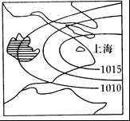
A.高温多雨的天气
B.阴雨连绵天气
C.伏旱天气
D.台风天气

- 第二届中国国际进口博览会于2019年11月5日在国家会展中心（上海）开幕。会展期间，咖啡展区人头攒动，牙买加蓝山咖啡再放异彩。读图文资料回答问题。（20分）
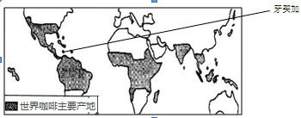

材料一：世界咖啡主要产地分布图
材料二：咖啡树宜生长在海拔较高的山地以及荫蔽、湿润环境，年平均气温大于19℃，年降雨量大于1250mm。牙买加蓝山地区空气没有污染，土壤肥沃。每日午后，云雾笼罩整个蓝山山顶，为咖啡树遮住阳光，带来丰沛的水汽，成就了著名的蓝山咖啡。
1．简述世界咖啡的空间分布特点，并指出影响其分布的主导因素。（4分）

2．判读牙买加所处的农业地域类型，并简述其生产特点。（6分）

3．根据材料二，概括牙买加蓝山地区种植咖啡的优势自然条件。（6分）

4．考虑产品质量和市场条件，对牙买加咖啡拓展中国市场提出建议。（4分）

（二）读图文表资料，回答问题。（20分）
材料一：2012年贵州省人均GDP、产业结构与全国比较表
地区 | 人均Gdp（元） | 产业结构（%）
地区 | 人均Gdp（元） | 第一产业 | 第二产业 | 第三产业
全国 | 38420 | 10.09 | 45.32 | 44.59
贵州 | 19710 | 13.02 | 39.08 | 47.90

材料二：贵州省地处我国西南内陆地区，喀斯特地貌分布广泛，是一个多民族聚集的省份。
材料三：贵州省贫困人口较多。贵州省在部分地区有组织地开展劳务输出。截止到2016年5月，贵州省跨省外出务工人员约609万人。“十三五”期间，贵州省启动了易地搬迁扶贫等项目，尽快实现农村贫困人口全部脱贫。
1．根据材料一，概述贵州省产业结构的主要特点。（4分）

2．从地貌、民族特色、劳动力等角度，分析贵州发展山地及文化旅游业的有利条件（6分）

3．分析贵州省劳务输出对当地社会经济产生的影响。（4分）

4．从生态和经济发展视角，简述易地搬迁扶贫项目的积极意义。（6分）

(三)阅读材料，回答下列问题。(20分)
材料一 甘蔗喜高温、喜光、需水和肥量大，是我国最主要的糖料作物。最适宜甘蔗生产
的水热条件为年降水量1 500～2 000 mm之间，生长期内≥10 ℃积温6 500 ℃以上。
材料二 下图为广东省等高线地形简图。
材料三 广东省1990～ 2010年甘蔗主产区分布略图、甘蔗播种面积与产量变化图。
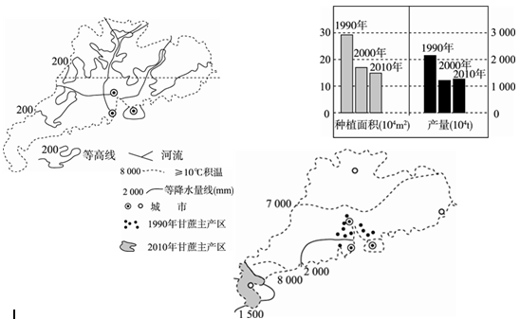
1．说出图中河流的主要补给类型，简要说明判断依据。（4分）

2．概述1990～2010年广东省甘蔗生产的变化特征。（6分）

3．如果在广东北部大面积种植甘蔗，分析可能带来的环境问题。(4分)

4．随着珠三角地区的快速工业化和城市化，其产业结构也不断优化调整。据统计，珠三角地区的大型制糖厂从1990年的十来家减少到2010年的一家，请分析原因。(6分)

